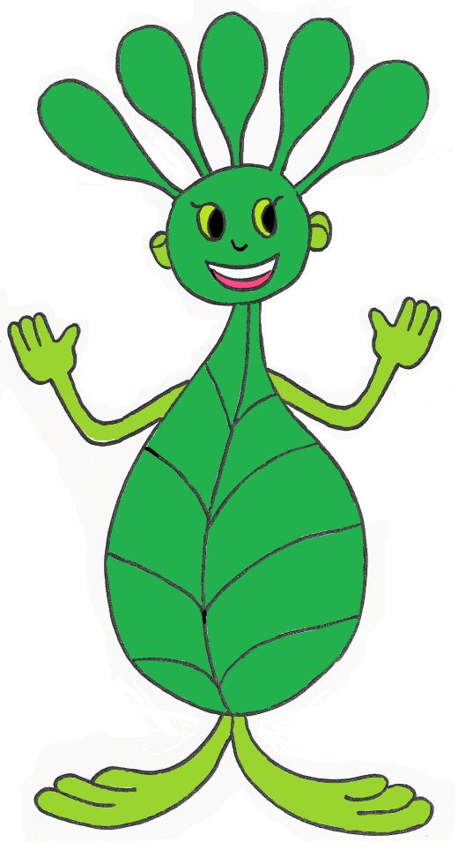
Środa, 22 kwietnia 2020 r.
tematyka tygodniowa: DBAMY O PRZYRODĘ
temat dnia: Dzień Ziemi - Chcemy, by wokół było czysto

Witamy w środę!
Ten dzień jest bardzo wyjątkowy dla mnie
i mojego przyjaciela Ekoludka
oraz wszystkich ludzi kochających naszą planetę ZIEMIĘ.
Kochane Biedronki,
dziś świętujemy
DZIEŃ ZIEMI!

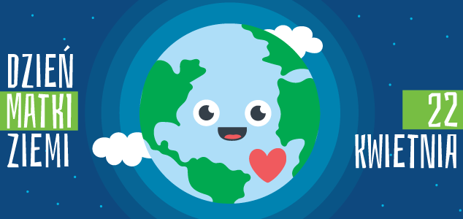

Ziemia to planeta na której żyjemy – nasz dom.
Posłuchajcie piosenki „Ziemia wyspa zielona”
https://www.youtube.com/watch?v=uJBvuP8jEzs
Ziemia to nasz dom.
Musimy o nią dbać.
Gdy przestajemy dbać o przyrodę
to przestajemy dbać także o Ziemię.
Zobaczcie, jak wygląda Ziemia,
gdy o nią nie dbamy.

- Jak, myślicie
czy Ziemia jest wtedy szczęśliwa?
Popatrzcie jaka jest brudna, wszędzie leżą śmieci, z kominów wydobywa się szkodliwy dym, kwiaty zwiędły, na drzewie nie ma liści, jest bardzo gorąco.
Widać, że Ziemia jest bardzo smutna, zmęczona i nieszczęśliwa.
- Czy podoba Wam się taki widok?
- Posłuchajcie uważnie wiersza, jeśli chcecie dowiedzieć się, jak dzieci mogą dbać o Ziemię:
- „Dzieci dbają o środowisko” B. Forma

W zgodzie z przyrodą
żyją wszystkie dzieci.
Kochają jasne słonko,
które na niebie świeci.
Nie łamią gałęzi,
dbają o rośliny,
podczas wycieczek do lasu
nie płoszą zwierzyny.
Często też dorosłym
dobry przykład dają –
w wyznaczonych miejscach
śmieci zostawiają.

- Jak zachowywały się dzieci w wierszu, by żyć w zgodzie z przyrodą?

- Poznajcie teraz kilka zasad KODEKSU PRZYJACIELA PRZYRODY:

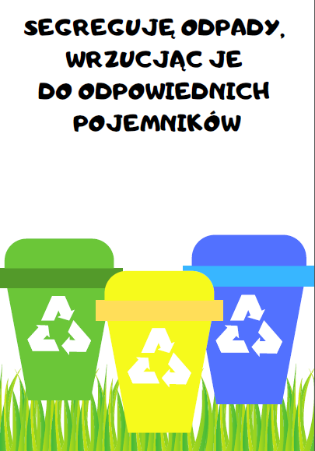

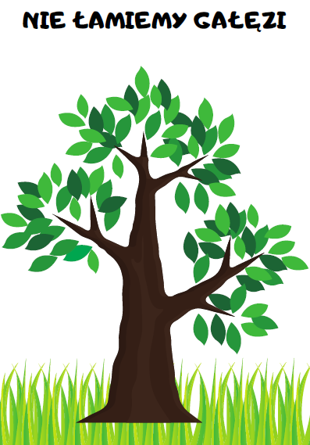
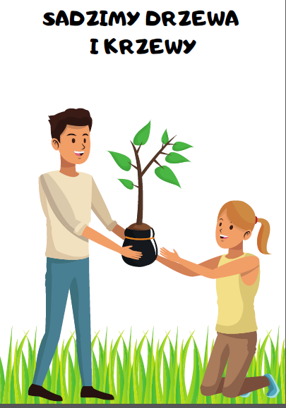

Jeżeli będziecie przestrzegać tych zasad,
wy także staniecie się PRZYJACIELAMI PRZYRODY!

A nasza planeta będzie wyglądała tak:
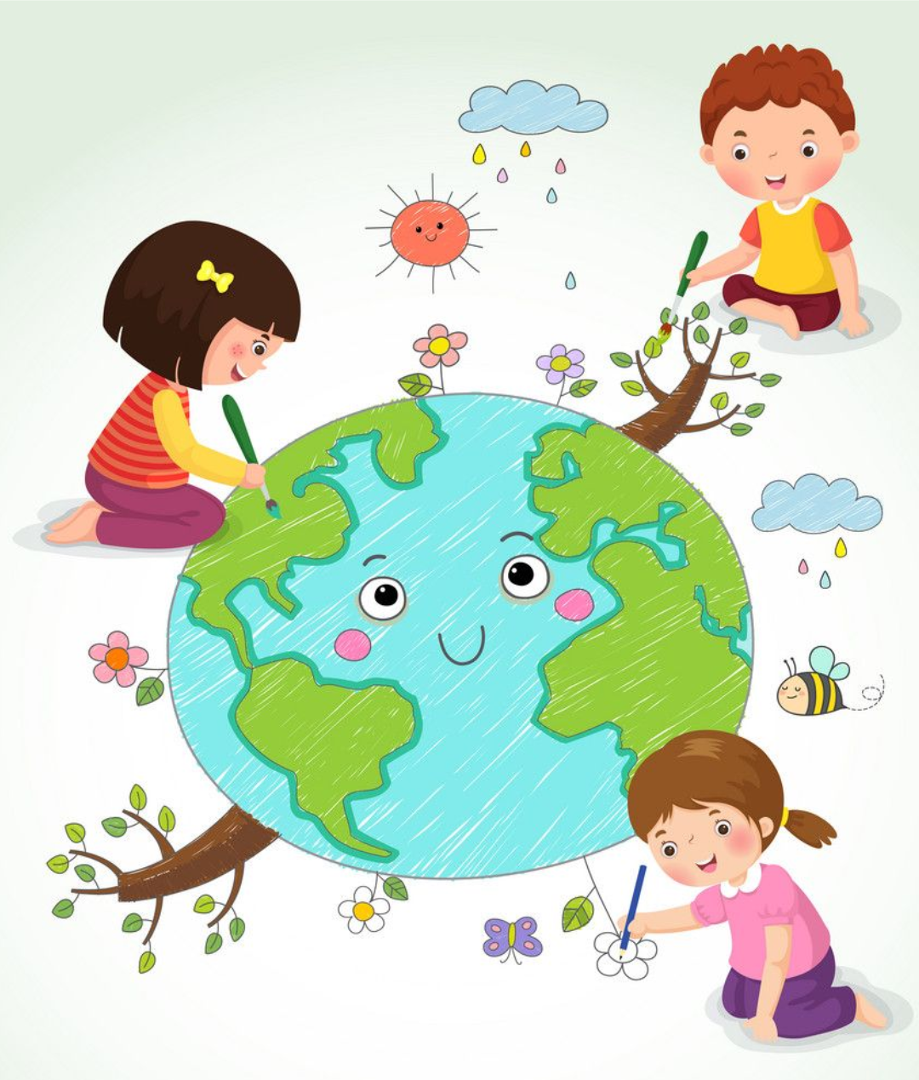
- Czy nasza planeta Ziemia jest teraz szczęśliwa?
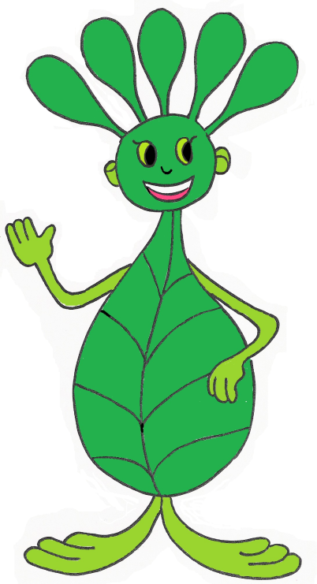
Ekoludek i ja mamy nadzieję, że będziecie przestrzegać
zasad z Kodeksu Przyjaciela Przyrody
Dla utrwalenia przygotowaliśmy dla Was zadanie:
Wskażcie, który z obrazków przedstawia poprawne zachowanie

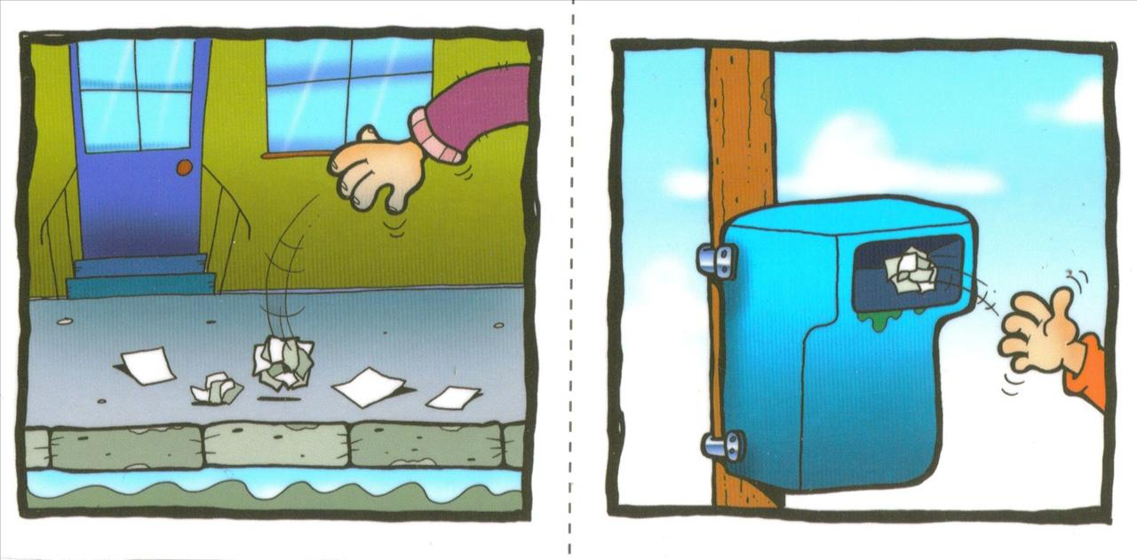

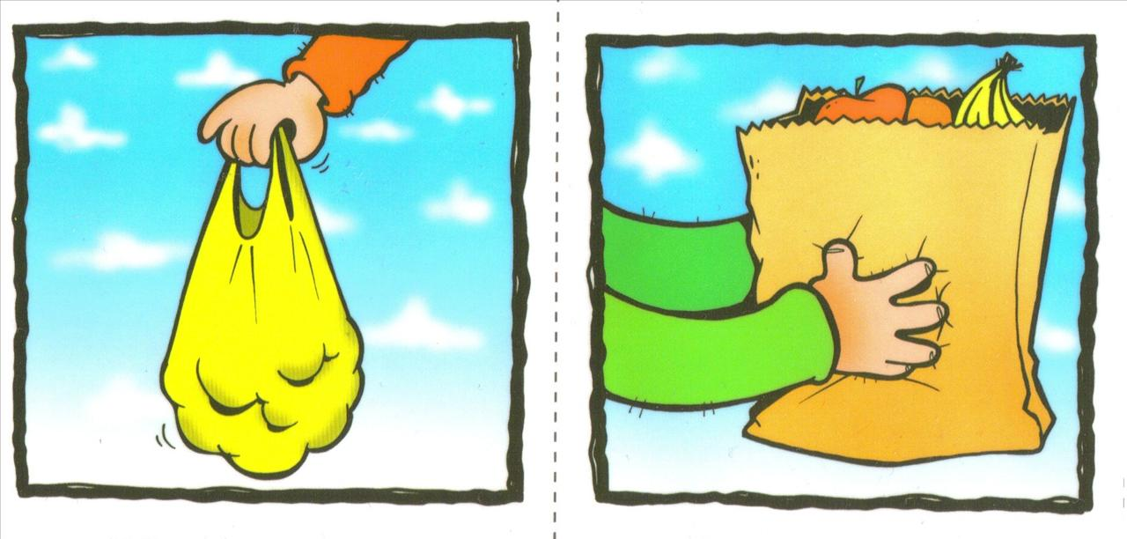

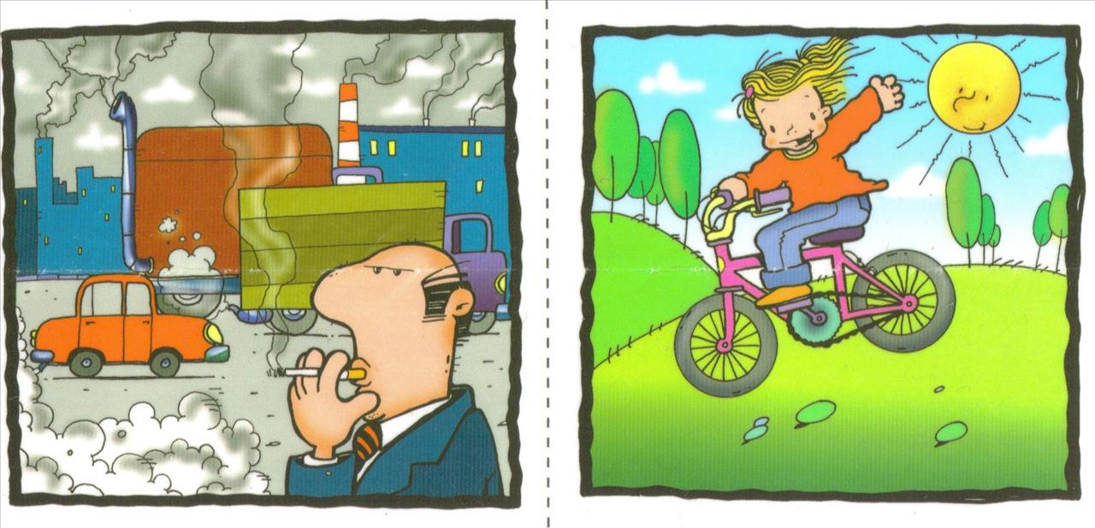

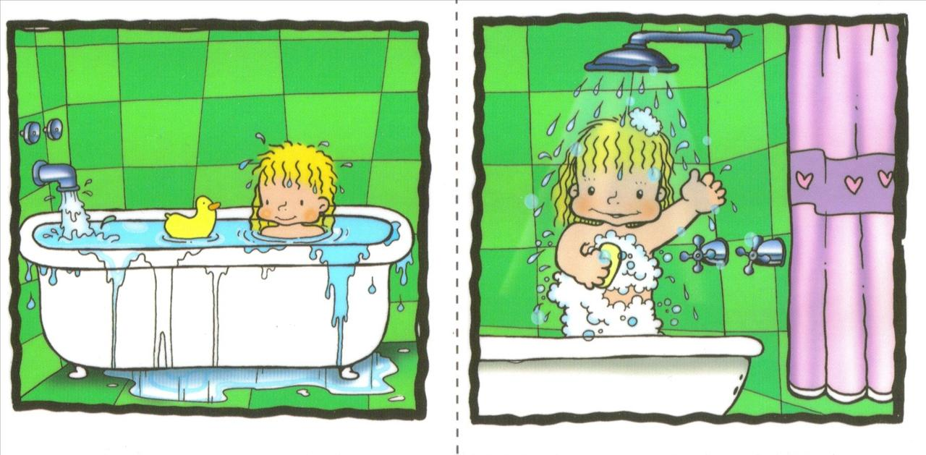

Czy poradziliście sobie z zadaniem?

W wolnym czasie możecie poćwiczyć śpiewanie piosenki „Duszki, duszki”
https://chomikuj.pl/rajla/pomoce+do+przedszkola/muzyka/krasnoludki/01.Le*c5*9bne+duszki,372787772.mp3(audio)

MOJE KOCHANE MALUSZKI
PAMIĘTAJCIE – DBAJMY O NASZĄ PLANETĘ!

Pozdrawiam Was serdecznie !

W prezencie przesyłam Wam kolorowankę (jest w niej ukryta nasza planeta Ziemia, ciekawa jestem czy ją odszukacie).

P. Magda

